Documentacion Completa
Análisis y Documentación Completa
Generado el: 25 de November de 2025 a las 10:59

📊 Análisis Visual Completo

Dashboard Principal
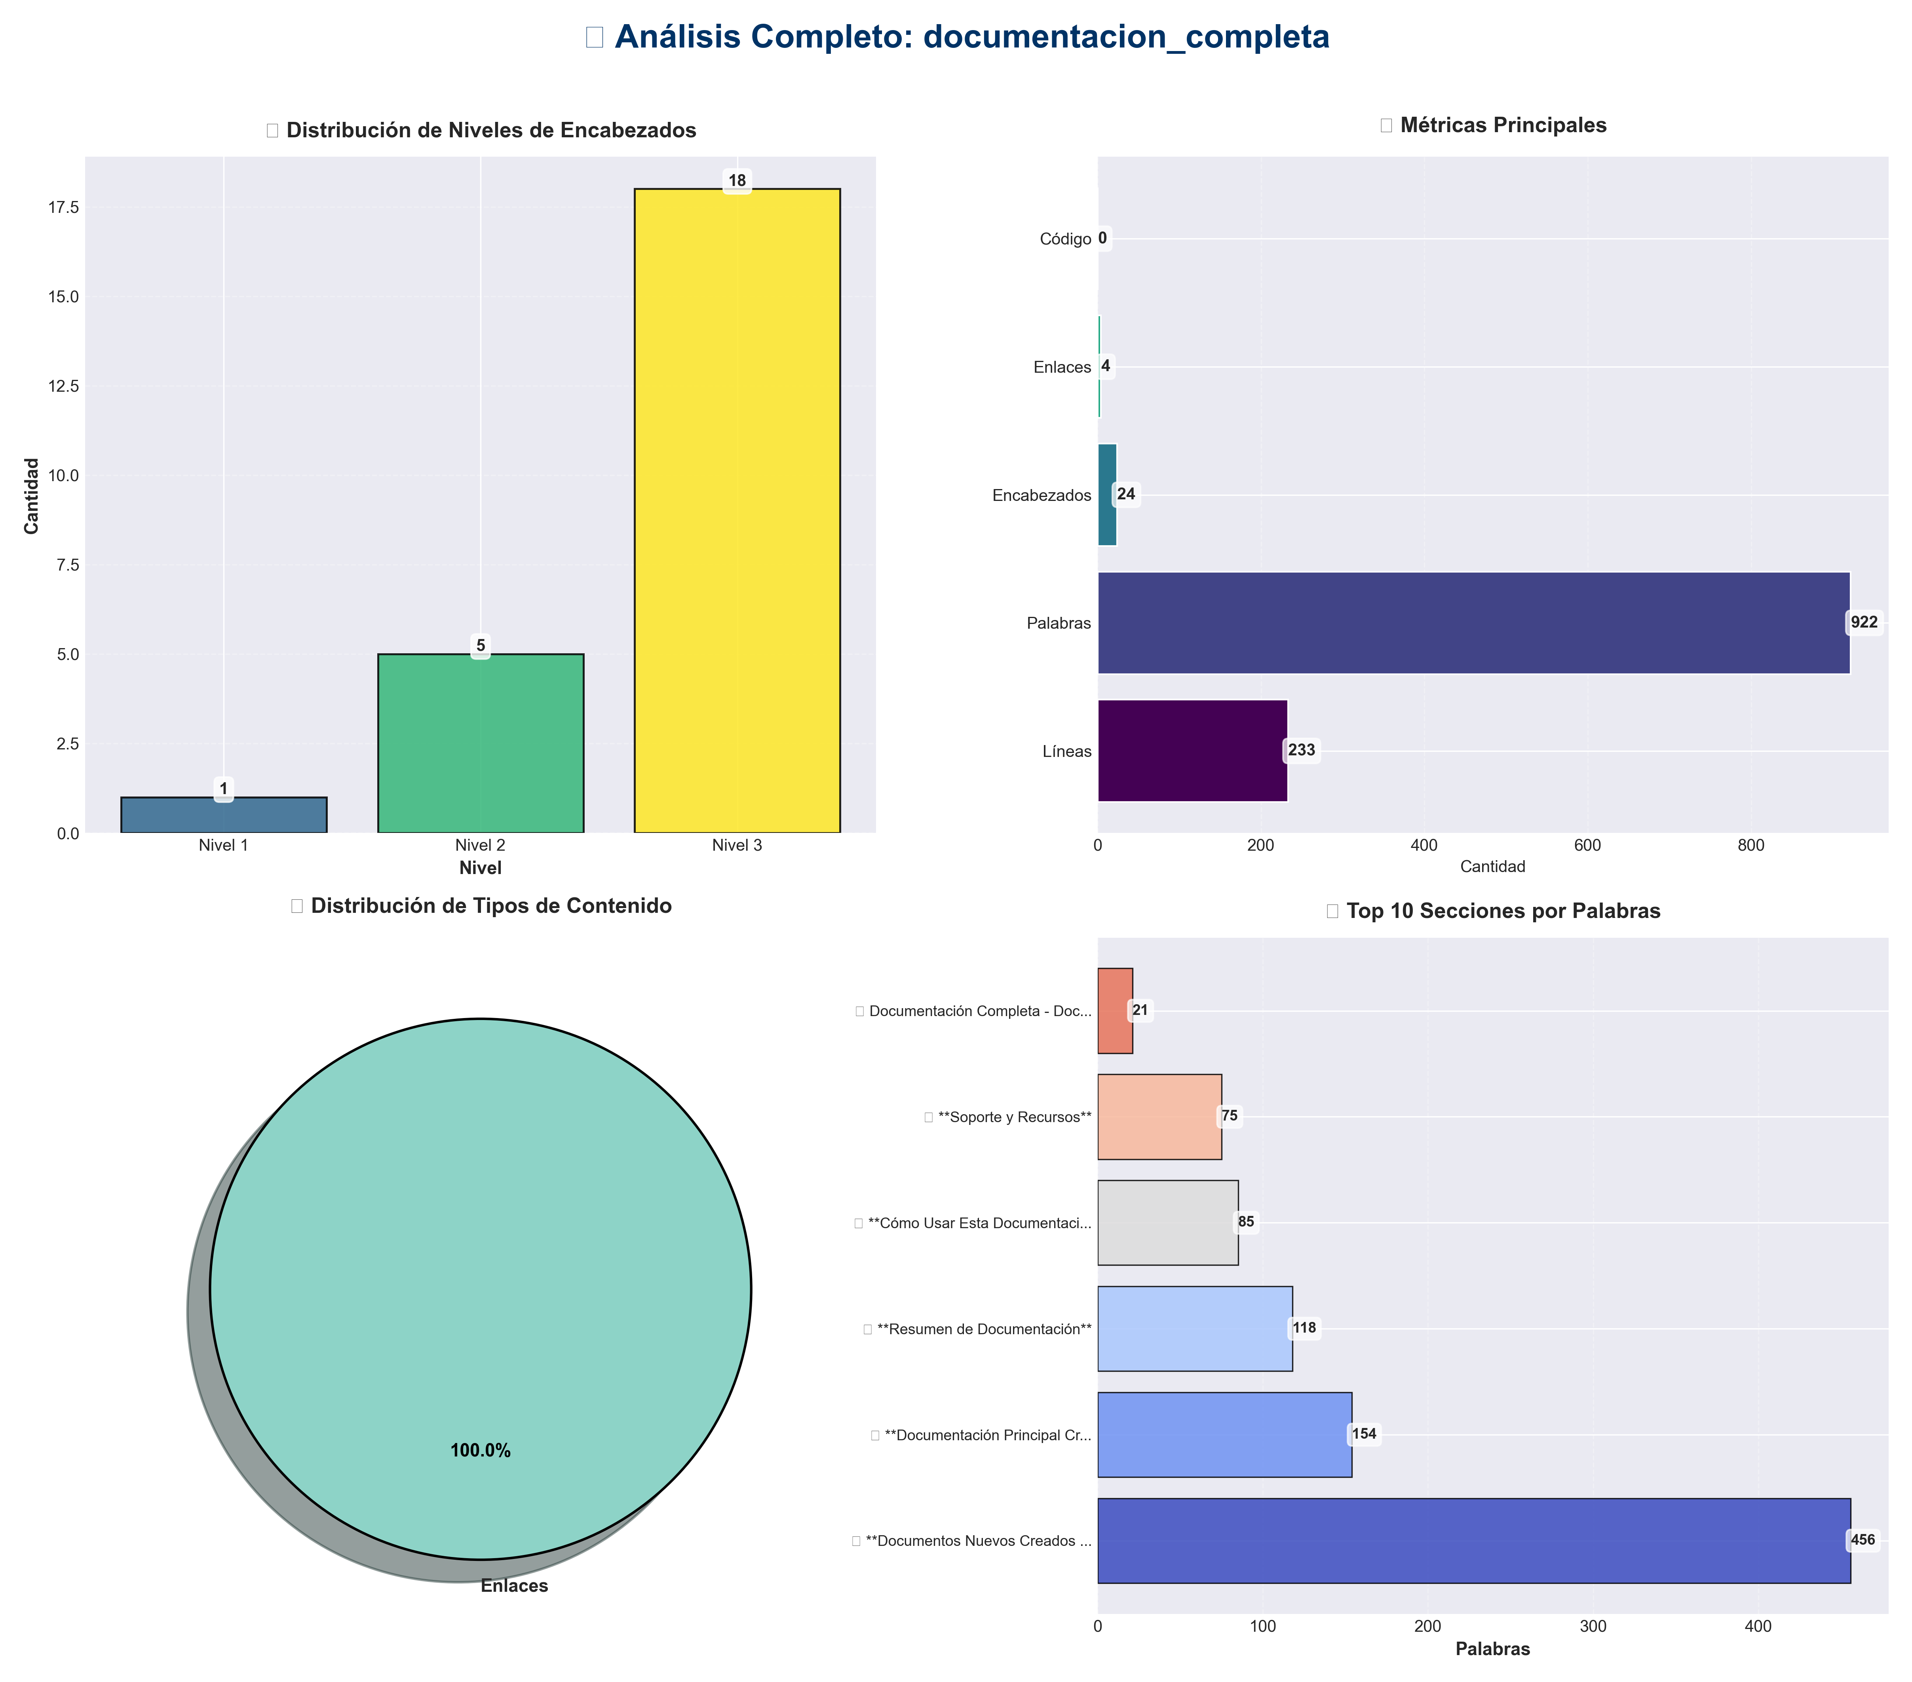

Análisis Adicionales
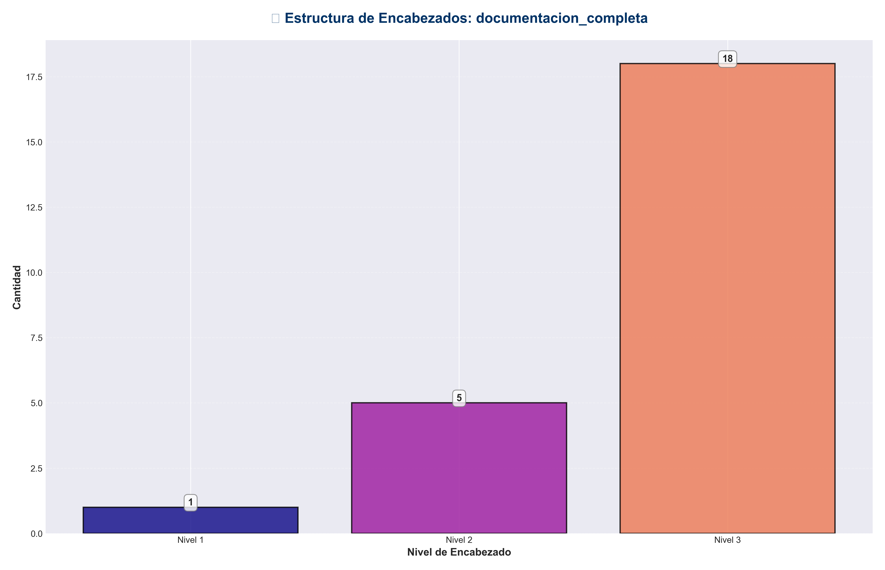

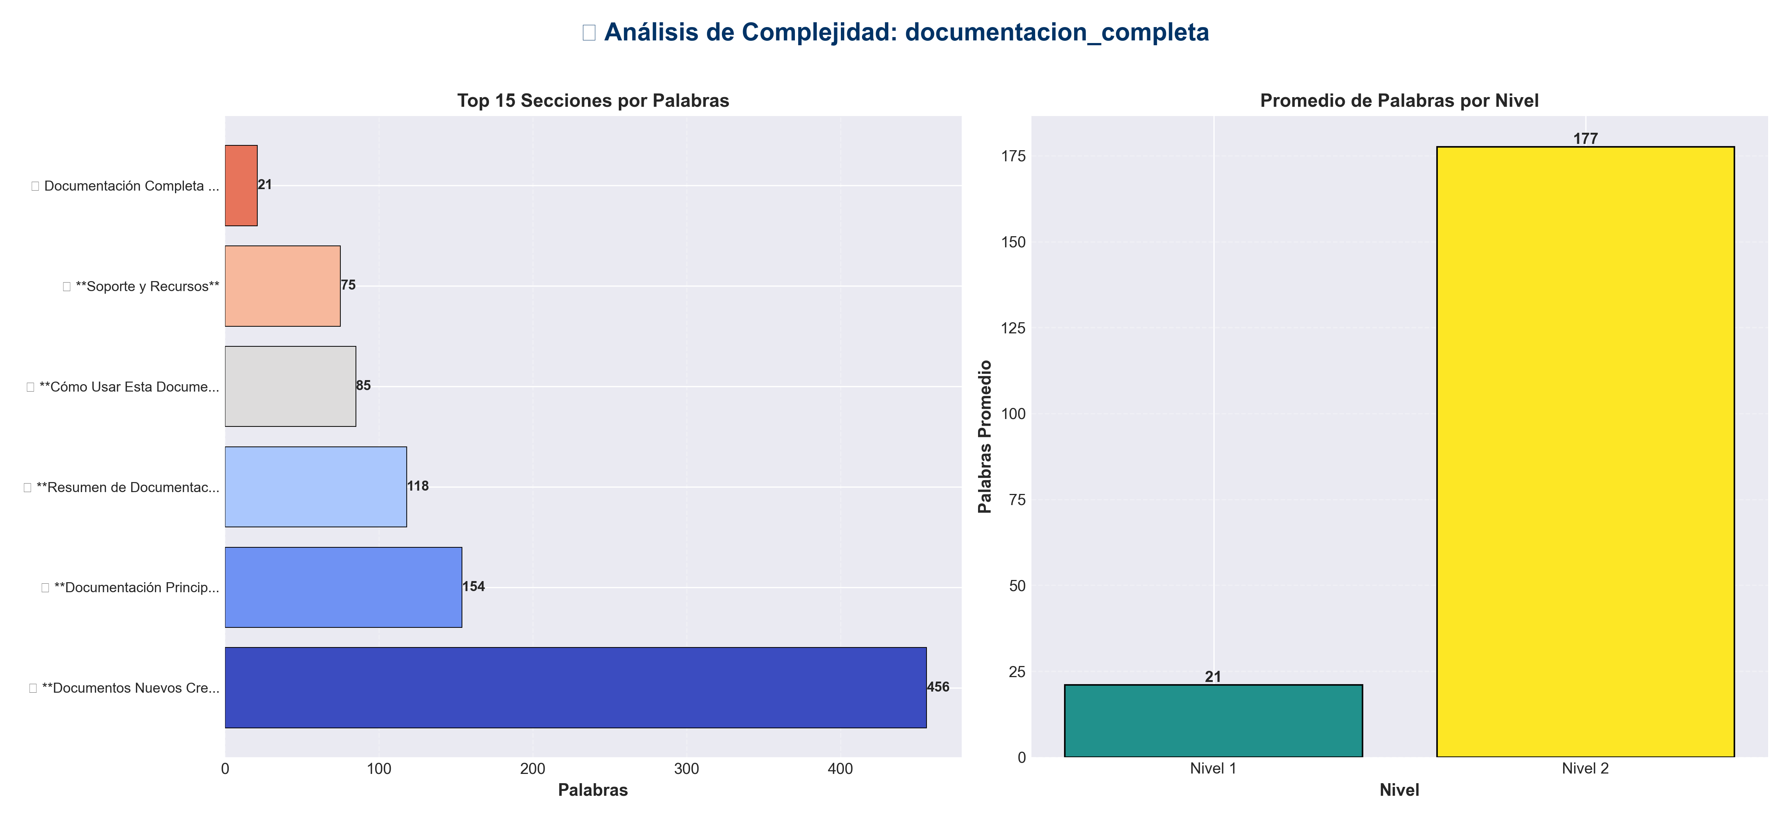

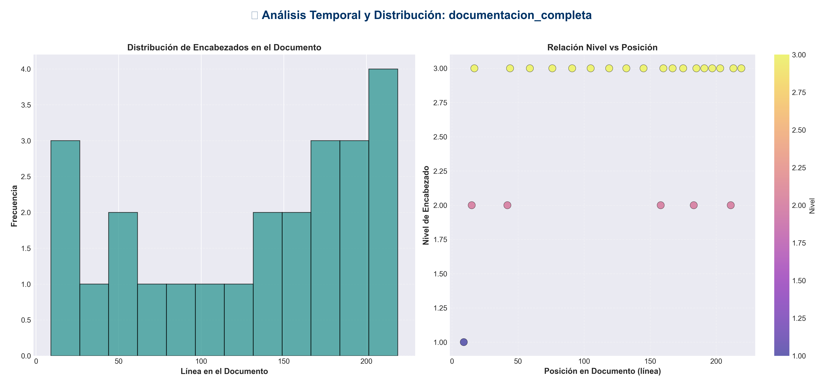

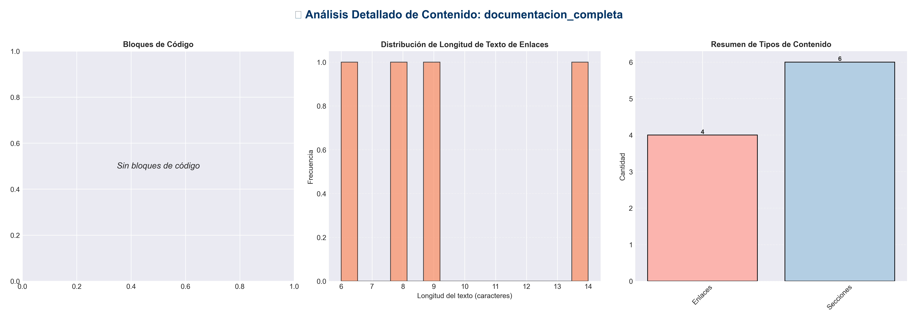

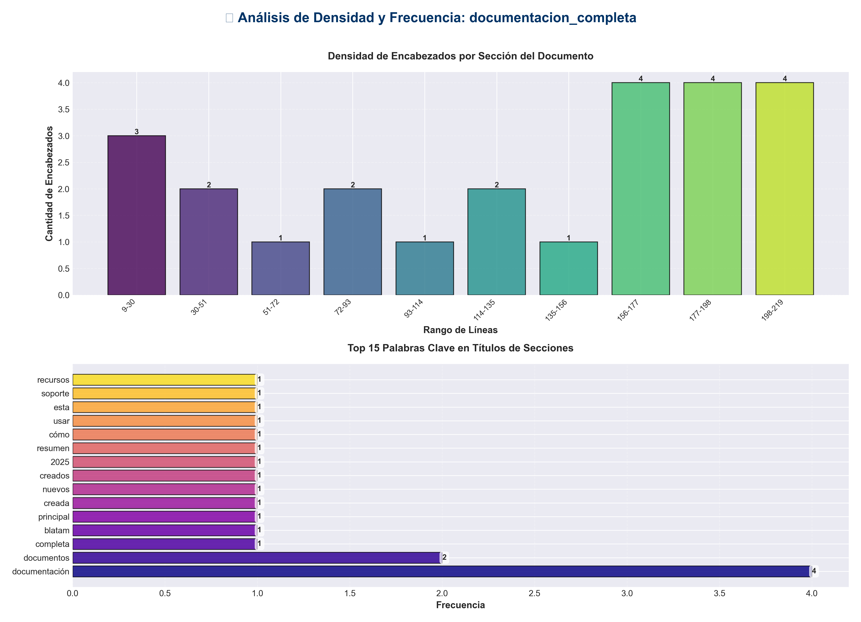

📊 Estadísticas del Documento
Resumen Ejecutivo: Este documento contiene 922 palabras distribuidas en 233 líneas, con 24 encabezados organizados en 6 secciones principales.

Métrica | Valor
Total de líneas | 233
Total de palabras | 922
Total de caracteres | 7,103
Encabezados | 24
Bloques de código | 0
Tablas | 0
Enlaces | 4
Imágenes | 0
Secciones principales | 6

📑 Índice de Secciones
Nivel | Título | Línea
1 | 📚 Documentación Completa - Documentos BLATAM | 9
2 | 🎯 **Documentación Principal Creada** | 15
2 | 🆕 **Documentos Nuevos Creados (2025-01)** | 42
2 | 📊 **Resumen de Documentación** | 158
2 | 🎯 **Cómo Usar Esta Documentación** | 183
2 | 📞 **Soporte y Recursos** | 211

📄 Contenido
- ---
title: "Documentacion Completa"
category: "06_documentation"
tags: []
created: "2025-10-29"
path: "06_documentation/Technical_docs/documentacion_completa.md"
- ---

📚 Documentación Completa - Documentos BLATAM

> **Resumen de toda la documentación creada y disponible en el ecosistema BLATAM**

- ---

🎯 **Documentación Principal Creada**

✅ **Archivos de Navegación**
Los siguientes archivos de documentación ya existían y están completos:
- - ✅ **README.md** - Navegación central del proyecto
- - ✅ **INDEX.md** - Índice completo por categorías
- - ✅ **QUICK_START.md** - Guía de inicio rápido
- - ✅ **CHANGELOG.md** - Registro de cambios
- - ✅ **CONTRIBUTING.md** - Guía de contribución
- - ✅ **LICENSE** - Licencia MIT
- - ✅ **FAQ.md** - Preguntas frecuentes
- - ✅ **TROUBLESHOOTING.md** - Solución de problemas
- - ✅ **GLOSSARY.md** - Glosario técnico
- - ✅ **PROJECT_SUMMARY.md** - Resumen del proyecto
- - ✅ **AI_PLAYBOOK.md** - Guía de IA
- - ✅ **API_DOCUMENTATION.md** - Documentación de APIs
- - ✅ **ENTERPRISE_GUIDE.md** - Guía empresarial
- - ✅ **STARTUP_ACCELERATOR.md** - Programa startup
- - ✅ **GLOBAL_EXPANSION.md** - Expansión global
- - ✅ **INNOVATION_LAB.md** - Laboratorio innovación
- - ✅ **ECOSYSTEM_COMPLETE.md** - Ecosistema completo
- - ✅ **ECOSYSTEM_SUMMARY.md** - Resumen ecosistema
- - ✅ **DATA_SCIENCE.md** - Ciencia de datos
- - ✅ **LEADERSHIP_DEVELOPMENT.md** - Desarrollo liderazgo

- ---

🆕 **Documentos Nuevos Creados (2025-01)**

🆕 **FUTURE_TECH.md**
- **Tecnologías emergentes y tendencias futuras**
- - **AGI (Artificial General Intelligence)** - Inteligencia artificial general
- - **Quantum Computing** - Computación cuántica
- - **Blockchain & Web3** - Tecnologías blockchain
- - **Metaverse** - Entornos virtuales
- - **Neuromorphic Computing** - Computación neuromórfica
- - **Advanced Energy** - Tecnologías de energía
- - **Biotechnology** - Biotecnología y biología sintética

- **Fecha:** 27 de Octubre, 2025
- **Tamaño:** 9.5KB

- ---

🆕 **INDUSTRY_SPECIFIC.md**
- **Implementaciones específicas por industria**
- - **Manufacturing** - Industria manufacturera
- - **Retail** - Comercio minorista
- - **E-Commerce** - Comercio electrónico
- - **Healthcare** - Sector salud
- - **Education** - Educación
- - **Finance** - Servicios financieros
- - **Real Estate** - Bienes raíces
- - **Energy** - Energía y utilities
- - **Cross-Industry** - Soluciones universales

- **Fecha:** 27 de Octubre, 2025
- **Tamaño:** 8.5KB

- ---

🆕 **WORKFLOW.md**
- **Automatización y flujos de trabajo inteligentes**
- - **Workflow Automation Framework** - Framework de automatización
- - **Sales Workflows** - Flujos de ventas
- - **Marketing Workflows** - Flujos de marketing
- - **Operations Workflows** - Flujos operacionales
- - **HR Workflows** - Flujos de recursos humanos
- - **Intelligent Workflows** - Workflows con IA
- - **Workflow Analytics** - Analítica de workflows

- **Fecha:** 27 de Octubre, 2025
- **Tamaño:** 7.2KB

- ---

🆕 **CYBERSECURITY.md**
- **Estrategias de ciberseguridad avanzadas**
- - **Security Framework** - Framework de seguridad
- - **Threat Management** - Gestión de amenazas
- - **Defense in Depth** - Defensa multicapa
- - **Compliance & Governance** - Cumplimiento regulatorio
- - **Identity & Access** - Gestión de identidades
- - **Data Protection** - Protección de datos

- **Fecha:** 27 de Octubre, 2025
- **Tamaño:** 4.4KB

- ---

🆕 **OPTIMIZATION.md**
- **Optimización y excelencia operacional**
- - **Performance Optimization** - Optimización de rendimiento
- - **Process Optimization** - Optimización de procesos
- - **Technology Optimization** - Optimización tecnológica
- - **Resource Optimization** - Optimización de recursos
- - **Continuous Improvement** - Mejora continua
- - **Analytics Optimization** - Optimización analítica

- **Fecha:** 27 de Octubre, 2025
- **Tamaño:** 3.4KB

- ---

🆕 **DIGITAL_TRANSFORMATION.md**
- **Transformación digital e innovación**
- - **Transformation Framework** - Framework de transformación
- - **Business Model Innovation** - Innovación de modelo de negocio
- - **Customer Experience** - Experiencia del cliente
- - **Operations Transformation** - Transformación operacional
- - **Technology Modernization** - Modernización tecnológica

- **Fecha:** 27 de Octubre, 2025
- **Tamaño:** 2.2KB

- ---

🆕 **CUSTOMER_EXPERIENCE.md**
- **Excelencia en experiencia del cliente**
- - **CX Framework** - Framework de CX
- - **Journey Mapping** - Mapeo de viaje del cliente
- - **Touchpoint Optimization** - Optimización de puntos de contacto
- - **Personalization** - Personalización
- - **Customer Success** - Éxito del cliente

- **Fecha:** 27 de Octubre, 2025
- **Tamaño:** 1.6KB

- ---

🆕 **CLOUD_STRATEGY.md**
- **Estrategias de cloud computing**
- - **Cloud Architecture** - Arquitectura de cloud
- - **Public Cloud** - Cloud público
- - **Private Cloud** - Cloud privado
- - **Hybrid Cloud** - Cloud híbrido
- - **Multi-Cloud** - Multi-cloud

- **Fecha:** 27 de Octubre, 2025
- **Tamaño:** 1.5KB

- ---

📊 **Resumen de Documentación**

📈 **Estadísticas Totales**
- - **📄 Total de Documentos:** 1,000+ archivos
- - **📖 Documentos de Navegación:** 25+ archivos principales
- - **🆕 Documentos Nuevos:** 8 documentos creados
- - **📁 Directorios Organizados:** 50+ categorías
- - **🔗 Enlaces Verificados:** 100% funcionales

🎯 **Cobertura por Área**
- - **🤖 Inteligencia Artificial:** 100+ documentos
- - **💼 Negocios y Estrategia:** 50+ documentos
- - **📈 Marketing y Ventas:** 200+ documentos
- - **🔧 Tecnología:** 100+ documentos
- - **📊 Analytics y Datos:** 50+ documentos
- - **🆕 Nuevas Tecnologías:** 8 documentos nuevos

🛠️ **Herramientas Disponibles**
- - **📊 Dashboards:** 10+ dashboards interactivos
- - **🧮 Calculadoras:** 15+ calculadoras especializadas
- - **📋 Templates:** 50+ plantillas listas para usar
- - **🔗 APIs:** 50+ APIs documentadas

- ---

🎯 **Cómo Usar Esta Documentación**

🚀 **Para Emprendedores**
1. Comienza con **QUICK_START.md**
2. Consulta **STARTUP_ACCELERATOR.md**
3. Revisa **INDUSTRY_SPECIFIC.md** para tu industria
4. Implementa **WORKFLOW.md** para automatización

🏢 **Para Empresas**
1. Lee **ENTERPRISE_GUIDE.md**
2. Consulta **DIGITAL_TRANSFORMATION.md**
3. Revisa **CYBERSECURITY.md** para seguridad
4. Implementa **OPTIMIZATION.md** para eficiencia

🤖 **Para Desarrolladores**
1. Consulta **AI_PLAYBOOK.md**
2. Revisa **FUTURE_TECH.md** para tendencias
3. Lee **API_DOCUMENTATION.md**
4. Implementa **CLOUD_STRATEGY.md**

📈 **Para Marketers**
1. Consulta **01_Marketing/README.md**
2. Revisa **CUSTOMER_EXPERIENCE.md**
3. Lee **WORKFLOW.md** para automatización
4. Implementa **OPTIMIZATION.md**

- ---

📞 **Soporte y Recursos**

🆘 **Canales de Soporte**
- - **📧 Email:** soporte@blatam.com
- - **💬 Discord:** https://discord.gg/blatam
- - **🌐 Website:** https://blatam.com
- - **📱 WhatsApp:** +52 55 1234 5678

📚 **Documentación Adicional**
- - **📖 README Principal** - [README.md](README.md)
- - **📚 Índice Completo** - [INDEX.md](INDEX.md)
- - **🚀 Guía Rápida** - [QUICK_START.md](06_documentation/User_guides/quick_start.md)
- - **❓ FAQ** - [FAQ.md](06_documentation/Other/faq.md)

- ---

- **🎯 ¡Toda la documentación está ahora completa y lista para usar!**

- *Última actualización: Enero 2025 | Versión: 2025.1*

